简历生成工具
使用手册

修订记录：

版本号 | 修订人 | 修订时间 | 修订内容 | 备注
V1.0.0 | 王穆军 | 2025-11-13 | 新增文档

一、简介
长亮科技简历生成器是一款专为企业内部使用的简历管理与生成工具，旨在简化技术人员简历的解析、管理和定制化生成过程，用于投标简历批量生成、日常简历管理等场景。该工具支持从Excel文件中解析技术人员信息，从Word文档中提取简历内容，并根据不同银行客户的要求生成符合其格式规范的简历文档。

1.1 主要功能
- 解析技术人员Excel信息表
- 从Word文档中提取简历内容并入库
- 支持批量转换.doc文件为.docx格式
- 根据不同银行模板生成定制化简历
- 提供简历校验功能
- 支持特殊更新和银行管理功能

1.2 系统要求
- 【系统环境】Windows操作系统
- 【非必须】Python 3.6+
- 【非必须】依赖库：tkinter, ttkthemes, PIL (Pillow), openpyxl等
- 【必须】Microsoft Word（用于文档转换）

1.3 安装说明
- 确保安装Python 3.6或更高版本
- 安装所需依赖库：
pip install pillow ttkthemes openpyxl python-docx
- 下载或克隆项目代码到本地
- 直接运行resume_gui.py启动应用程序
- 提供exe打包程序使用

1.4 项目源代码目录结构
resume_generator_v1/
├── app.py # 应用程序入口
├── resume_gui.py # GUI界面主程序
├── package/ # 核心功能包
│ ├── functions/ # 功能模块
│ └── utils/ # 工具类
├── input/ # 输入文件夹，存放原始简历
├── output/ # 输出文件夹，存放生成的简历和JSON信息
├── template/ # 简历模板文件夹
├── resources/ # 资源文件（图标、银行logo等）
└── config/ # 配置文件

1.5 主界面功能说明
主界面分为四个主要功能区域：

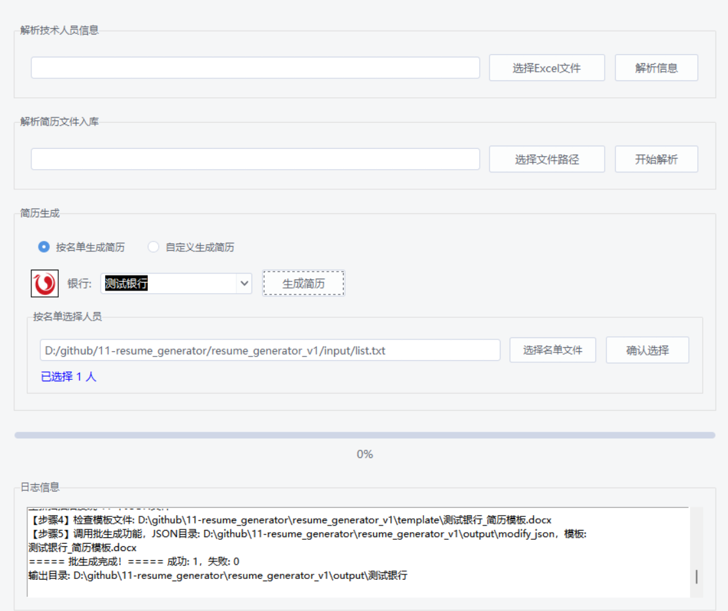
- 解析技术人员信息：用于导入和解析Excel格式的技术人员信息表
- 解析简历文件入库：用于选择简历文件并提取信息存入系统
- 简历生成：提供多种方式生成定制化简历
- 进度和日志显示：显示操作进度和系统日志

1.6 菜单栏功能
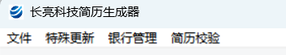
应用程序提供了以下菜单栏功能：
- 文件菜单：包含预处理和退出功能
- 特殊更新：用于批量更新简历信息或人员信息
- 银行管理：管理支持的银行模板和配置
- 简历校验：验证生成的简历是否符合规范

二、详细操作指南

1. 技术人员信息解析
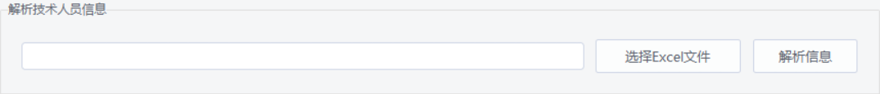
- 点击「选择Excel文件」按钮，选择包含技术人员信息的Excel文件
- 点击「解析信息」按钮开始解析
- 解析完成后，系统会加载人员信息到数据库中

简历文件解析入库
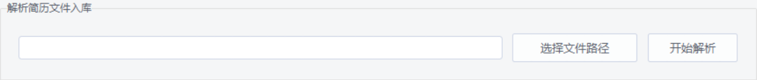
- 点击「选择文件路径」按钮，选择简历Word文档
- 点击「开始解析」按钮
- 系统会提取简历信息并与人员信息匹配后入库

3. 预处理功能
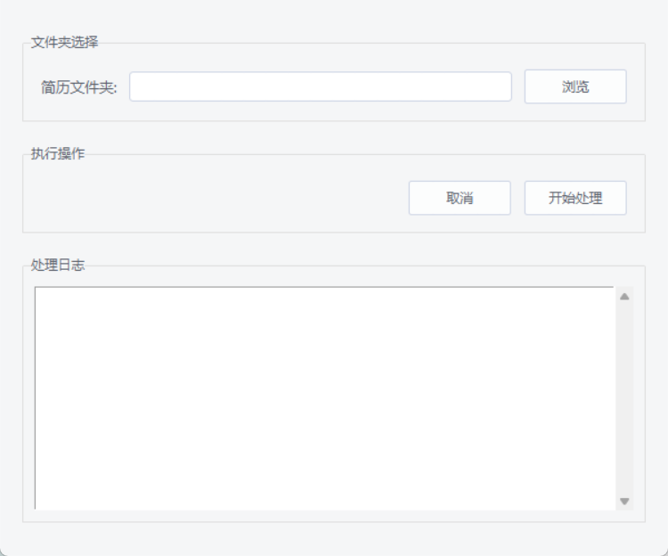
预处理功能主要用于将旧版.doc格式的简历文件转换为.docx格式：
- 从菜单栏选择「文件」→「预处理」
- 在弹出的对话框中选择包含.doc文件的文件夹
- 点击「开始处理」按钮
- 系统会批量转换所有.doc文件并自动删除原文件

4. 简历生成
系统提供两种简历生成方式：
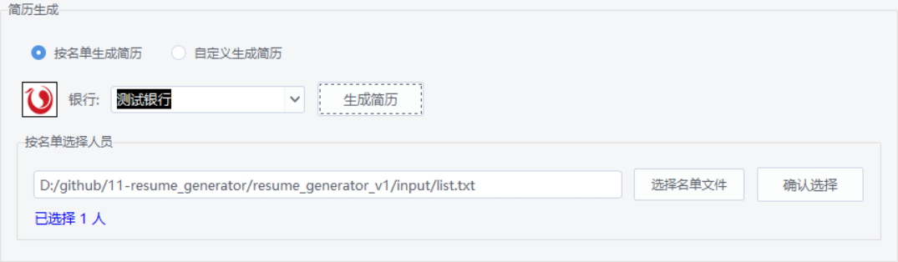

4.1 按名单生成简历
- 选择「按名单生成简历」选项
- 点击「选择名单文件」按钮，选择包含员工编号的名单文件
- 点击「确认选择」按钮
- 在银行下拉框中选择目标银行
- 点击「生成简历」按钮开始生成

4.2 自定义生成简历
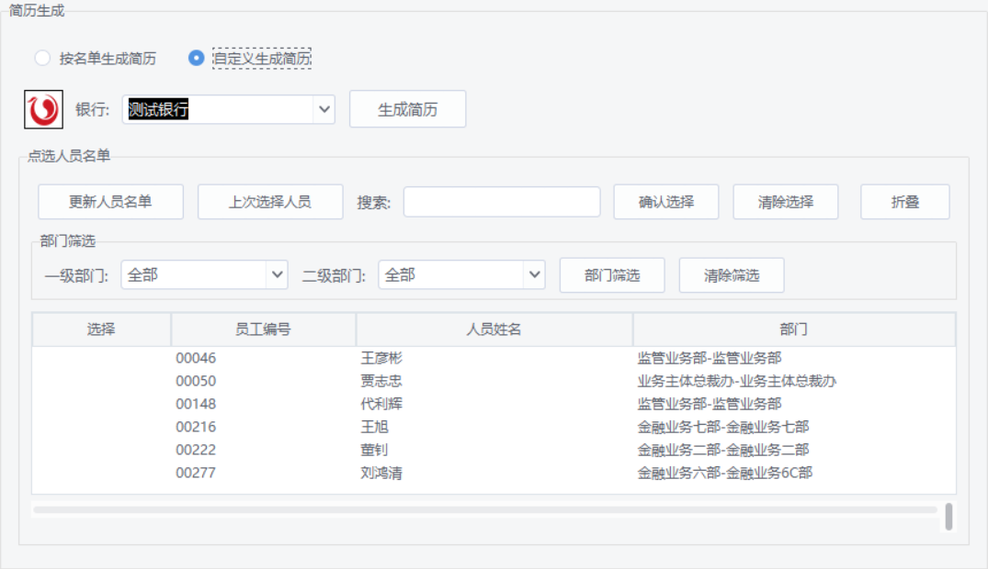
- 选择「自定义生成简历」选项
- 点击「更新人员名单」按钮加载所有人员信息
- 可以使用搜索框或部门筛选功能查找特定人员
- 在人员列表中勾选需要生成简历的人员
- 点击「确认选择」按钮
- 在银行下拉框中选择目标银行
- 点击「生成简历」按钮开始生成

5. 特殊更新功能
特殊更新功能用于批量更新已有的简历信息：
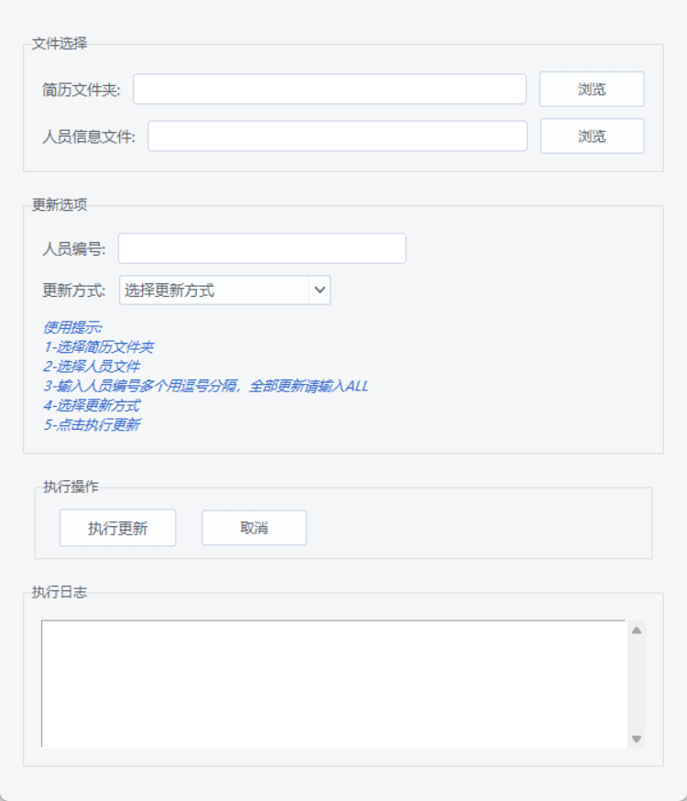
- 从菜单栏选择「特殊更新」→「特殊更新」
- 选择简历文件夹和人员信息文件
- 输入要更新的人员编号（多个用逗号分隔，全部更新输入ALL）
- 选择更新方式（只更新简历信息、只更新人员信息或更新全部信息）
- 点击「执行更新」按钮

6. 银行管理功能
银行管理功能用于管理系统支持的银行模板：
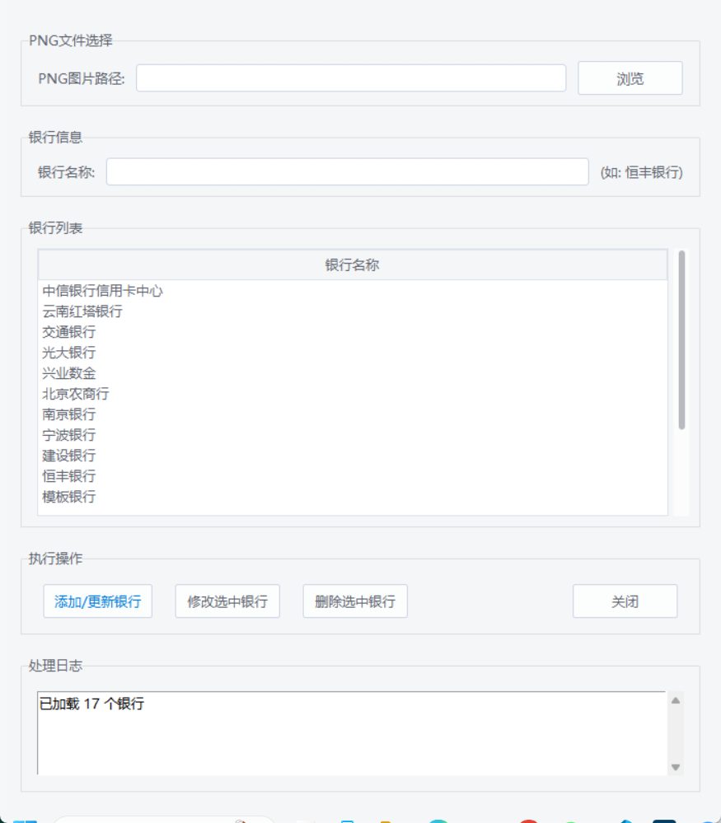
- 从菜单栏选择「银行管理」→「银行管理」
- 在弹出的对话框中可以添加、编辑或删除银行模板配置

7. 简历校验功能
简历校验功能用于验证生成的简历是否符合规范：
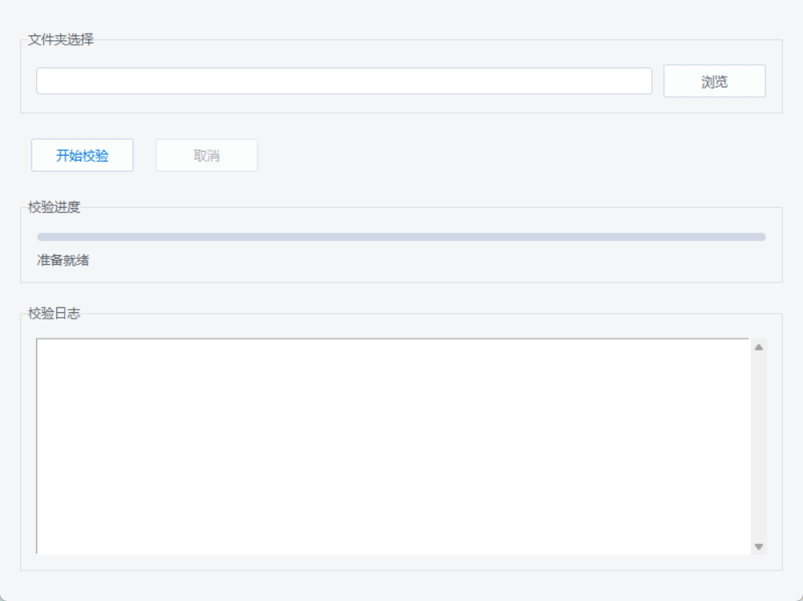
- 从菜单栏选择「简历校验」→「简历校验」
- 在弹出的对话框中选择要校验的简历文件夹或文件
- 点击「开始校验」按钮
- 查看校验结果和错误信息

三、使用示例

示例1：批量生成简历
- 准备好包含员工编号的名单文件（如list.txt）
- 在主界面选择「按名单生成简历」
- 选择名单文件并确认，界面会提示选择内容
- 选择目标银行（如「交通银行」）
- 点击「生成简历」按钮
- 等待生成完成，在output目录下查看生成的简历

示例2：转换旧版简历文件
- 将所有旧版.doc格式简历放在同一文件夹中
- 从菜单栏选择「文件」→「预处理」
- 选择该文件夹并点击「开始处理」，该步骤耗时时间较长，视电脑性能
- 系统会自动将所有.doc文件转换为.docx格式并删除原文件

四、常见问题解答

Q: 为什么无法加载人员信息？
A: 请检查Excel文件格式是否正确，确保包含必要的字段（如员工编号、姓名等）。

Q: 简历生成失败怎么办？
A: 检查日志显示区域的错误信息，常见原因包括：模板文件不存在、人员信息不完整或格式错误。

Q: 如何添加新的银行模板？
A: 首先准备好新银行的简历模板文件，然后通过银行管理功能添加新的银行配置，并将填写好占位符的模板文件按照 XX银行_简历模板 的格式存放在 template 文件夹下。

Q: 预处理功能可以保留原文件吗？
A: 目前预处理功能会自动删除原.doc文件，如果需要保留，请在预处理前手动备份。

五、注意事项
- 请确保Microsoft Word已正确安装，否则文档转换功能可能无法正常工作
- 处理大量文件时可能需要较长时间，请耐心等待
- 生成的简历默认保存在output目录下，按银行名称分类存储，以日期进行版本管理
- 定期备份项目文件夹，特别是output目录中的生成文件

六、联系方式
如有任何问题或建议，请联系技术支持团队。

联系人 | 部门信息 | 电话号码
王穆军 | 解决方案部/战略规划部 | 18279092736

七、Jinja2 模板字段对照表
使用前须知：
以下标记颜色的表格需要在实际使用中添加花括号{{}} 如 BasicInfo.EmpNo {{BasicInfo.EmpNo}}，可将本文档作为示例模板生成对应信息进行对照查看；

1、基本信息（BasicInfo / bi）
字段名 | 短键值 | 说明 | Jinja2表达式（长键） | Jinja2表达式  （短键） | 示例/备注
EmpNo | emp | 员工编号 | BasicInfo.EmpNo | bi.emp | {{ bi.emp }}
Name | name | 姓名 | BasicInfo.Name | bi.name | {{ bi.name }}
WorkYears | work | 工作年限 | BasicInfo.WorkYears | bi.work | {{ bi.work }}
GraduationTime | grad | 毕业时间 | BasicInfo.GraduationTime | bi.grad | {{ bi.grad }}
GraduationSchool | school | 毕业院校 | BasicInfo.GraduationSchool | bi.school | {{ bi.school }}
Major | major | 专业 | BasicInfo.Major | bi.major | {{ bi.major }}
HighestEducation | edu | 最高学历 | BasicInfo.HighestEducation | bi.edu | {{ bi.edu }}
Department | dept | 部门 | BasicInfo.Department | bi.dept | {{ bi.dept }}
Title | title | 职位 | BasicInfo.Title | bi.title | {{ bi.title }}
PersonalProfile | profile | 个人简介 | BasicInfo.PersonalProfile | bi.profile | {{ bi.profile }}

2、工作经历（WorkExperience / we）
字段名 | 短键值 | 说明 | Jinja2表达式（长键） | Jinja2表达式（短键）
StartTime | start | 开始时间 | work.StartTime | work.start
EndTime | end | 结束时间 | work.EndTime | work.end
CompanyName | comp | 公司名称 | work.CompanyName | work.comp
Position | pos | 职位 | work.Position | work.pos
JobDescription | desc | 工作描述 | work.JobDescription | work.desc

工作经历和项目经历是一个数据集合，需要循环需用：
循环遍历工作经历（长键）：

{% for work in WorkExperience %}
- 公司：{{ work.CompanyName }}
职位：{{ work.Position }}
时间：{{ work.StartTime }} 至 {{ work.EndTime }}
描述：{{ work.JobDescription }}
{% endfor %}

循环遍历工作经历（短键）：
{% for work in we %}
- 公司：{{ work.comp }}
职位：{{ work.pos }}
时间：{{ work.start }} 至 {{ work.end }}
描述：{{ work.desc }}
{% endfor %}

3、项目经验（ProjectExperience / pe）
字段名 | 短键值 | 说明 | Jinja2表达式（长键） | Jinja2表达式（短键）
ProjectName | proj | 项目名称 | project.ProjectName | project.proj
ProjectRole | role | 项目角色 | project.ProjectRole | project.role
StartTime | start | 开始时间 | project.StartTime | project.start
EndTime | end | 结束时间 | project.EndTime | project.end
JobDescription | desc | 工作描述 | project.JobDescription | project.desc

循环遍历项目经验（长键）：
{% for project in ProjectExperience %}
- 项目名称：{{ project.ProjectName }}
角色：{{ project.ProjectRole }}
时间：{{ project.StartTime }} 至 {{ project.EndTime }}
描述：{{ project.JobDescription }}
{% endfor %}

循环遍历项目经验（短键）：
{% for prj in pe %}
- 项目名称：{{ prj.proj }}
角色：{{ prj.role }}
时间：{{ prj.start }} 至 {{ prj.end }}
描述：{{ prj.desc }}
{% endfor %}

4、工作能力（WorkAbility / wa）
字段名 | 短键值 | 说明 | Jinja2表达式（长键） | Jinja2表达式（短键） | 渲染示例
BusinessAbility | skill | 业务能力 | WorkAbility.BusinessAbility | wa.skill | {{ wa.skill }}
Certification | cert | 证书 | WorkAbility.Certification | wa.cert | {{ wa.cert }}
Training | train | 培训经历 | WorkAbility.Training | wa.train | {{ wa.train }}
SkillTag | tags | 技能标签 | WorkAbility.SkillTag | wa.tags | {{ wa.tags }}

5、附加信息（AdditionInfo / ai）
字段名 | 短键值 | 说明 | Jinja2表达式（长键） | Jinja2表达式  （短键） | 备注
DepartmentLevel1 | dept1 | 一级部门 | AdditionInfo.DepartmentLevel1 | ai.dept1 | {{ ai.dept1 }}
DepartmentLevel2 | dept2 | 二级部门 | AdditionInfo.DepartmentLevel2 | ai.dept2 | {{ ai.dept2 }}
JobCategory | job | 岗位类别 | AdditionInfo.JobCategory | ai.job | {{ ai.job }}
ProfessionalLevel | level | 专业级别 | AdditionInfo.ProfessionalLevel | ai.level | {{ ai.level }}
CompanyYears | years | 司龄（取整） | AdditionInfo.CompanyYears|float|round | ai.years|float|round | {{ ai.years | float | round }}
WorkYears | work | 总工作年限（取整） | AdditionInfo.WorkYears|float|round | ai.work|float|round | {{ ai.work | float | round }}
Gender | gender | 性别 | AdditionInfo.Gender | ai.gender | {{ ai.gender }}
Age | age | 年龄（取整） | AdditionInfo.Age|float|round | ai.age|float|round | {{ ai.age | float | round }}
PoliticalStatus | pol | 政治面貌 | AdditionInfo.PoliticalStatus | ai.pol | {{ ai.pol }}
PhoneNumber | phone | 联系电话 | AdditionInfo.PhoneNumber | ai.phone | {{ ai.phone }}
BirthDate | birth | 出生日期 | AdditionInfo.BirthDate | ai.birth | {{ ai.birth }}
IDNumber | id | 身份证号 | AdditionInfo.IDNumber | ai.id | {{ ai.id }}
PaymentCompany | pay | 薪资发放公司 | AdditionInfo.PaymentCompany | ai.pay | {{ ai.pay }}
BaseLocation | loc | 工作地点 | AdditionInfo.BaseLocation | ai.loc | {{ ai.loc }}
ContractLegalPerson | legal | 合同法人 | AdditionInfo.ContractLegalPerson | ai.legal | {{ ai.legal }}
GraduationTime | grad | 毕业时间 | AdditionInfo.GraduationTime | ai.grad | {{ ai.grad }}
GraduationSchool | school | 毕业院校 | AdditionInfo.GraduationSchool | ai.school | {{ ai.school }}
HighestEducation | edu | 最高学历 | AdditionInfo.HighestEducation | ai.edu | {{ ai.edu }}
Major | major | 专业 | AdditionInfo.Major | ai.major | {{ ai.major }}
EntryDate | entry | 入职日期 | AdditionInfo.EntryDate | ai.entry | {{ ai.entry }}
FirstEntryDate | first | 首次入职日期 | AdditionInfo.FirstEntryDate | ai.first | {{ ai.first }}
EmploymentStatus | status | 在职状态 | AdditionInfo.EmploymentStatus | ai.status | {{ ai.status }}
Position | pos | 职位 | AdditionInfo.Position | ai.pos | {{ ai.pos }}

6、特殊信息（SpecialInfo / si）
字段名 | 短键值 | 说明 | Jinja2表达式（长键） | Jinja2表达式  （短键） | 示例/备注
Degree | degree | 学位 | SpecialInfo.Degree | si.degree | {{ si.degree }}
StartWorkDate | workdt | 参加工作日期 | SpecialInfo.StartWorkDate | si.workdt | {{ si.workdt }}

7、常用 Jinja2 语法示例

1. 条件判断（学历 → 学位）
使用长键：
{% if BasicInfo.HighestEducation == "本科" %}
学位：学士
{% elif BasicInfo.HighestEducation == "硕士" %}
学位：硕士
{% else %}
学位：其他
{% endif %}
使用短键：
{% if bi.edu == "本科" %}
学位：学士
{% elif bi.edu == "硕士" %}
学位：硕士
{% else %}
学位：其他
{% endif %}

1.1 直接使用学位字段
使用长键：
学位：{{ SpecialInfo.Degree }}
使用短键：
学位：{{ si.degree }}

2. 字符串拼接
使用长键：
{{ BasicInfo.Name }}（工号：{{ BasicInfo.EmpNo }}）
使用短键：
{{ bi.name }}（工号：{{ bi.emp }}）

3. 数字取整
使用长键：
司龄：{{ AdditionInfo.CompanyYears | float | round }} 年
使用短键：
司龄：{{ ai.years | float | round }} 年

4. 循环与序号
使用长键：
{% for prj in ProjectExperience %}
{{ loop.index }}. {{ prj.proj }}
{% endfor %}
使用短键：
{% for prj in pe %}
{{ loop.index }}. {{ prj.proj }}
{% endfor %}

去除空格
使用长键：
{{ BasicInfo.PersonalProfile | trim }}
使用短键：
{{ bi.profile | trim }}

6. 截取字符串
使用长键：
{{ BasicInfo.PersonalProfile | truncate(20) }}
使用短键：
{{ bi.profile | truncate(20) }}

7.去掉字符串倒数1位
使用长键：
{{ BasicInfo.PersonalProfile | rstrip("-") }}
使用短键：
{{ bi.profile | rstrip("-") }}

8.按照特殊字符进行换行
使用长键：
{{ BasicInfo.PersonalProfile | replace("\n", "\n") }}
使用短键：
{{ bi.profile | replace("\n", "\n") }}
- 示例一：根据空格替换为换行（长键）
{{ BasicInfo.PersonalProfile | replace(" ", "\n") }}
- 示例一：根据空格替换为换行（短键）
{{ bi.profile | replace(" ", "\n") }}

9.单表格中填写循环项目经历
使用长键：
{% for exp in WorkExperience %}{{ exp.StartTime|default('') }}, {{ exp.EndTime|default('') }}, {{ exp.CompanyName|default('') }}{% if not loop.last %};
{% endif %}{% endfor %}
使用短键：
{% for exp in we %}{{ exp.start|default('') }}, {{ exp.end|default('') }}, {{ exp.comp|default('') }}{% if not loop.last %};
{% endif %}{% endfor %}；

八、纯净版占位符

以下是纯净版的对应关系，要注意你在文档中填写的对应的表格的格式就是你生成简历后对应的表格，比如单元格自带左对齐，加粗，宋体，生成的文字也保持相同的格式进行输出；

简历基本信息输出测试：

员工编号 ：{{ bi.emp }}
姓名 ：{{ bi.name }}
工作年限 ：{{ bi.work }}
毕业时间 ：{{ bi.grad }}
毕业院校 ：{{ bi.school }}
专业 ：{{ bi.major }}
最高学历 ：{{ bi.edu }}
部门 ：{{ bi.dept }}
职位 ：{{ bi.title }}
个人简介 ：{{ bi.profile }}

测试工作经历输出：

{% for work in we %}
- 公司：{{ work.comp }}
职位：{{ work.pos }}
时间：{{ work.start }} 至 {{ work.end }}
描述：{{ work.desc }}
{% endfor %}

测试项目经历输出：

{% for prj in pe %}
- 项目名称：{{ prj.proj }}
角色：{{ prj.role }}
时间：{{ prj.start }} 至 {{ prj.end }}
描述：{{ prj.desc }}
{% endfor %}

测试技能信息输出：

业务能力 ：{{ wa.skill }}
证书 ：{{ wa.cert }}
培训经历 ：{{ wa.train }}
技能标签 ：{{ wa.tags }}

{{ wa.train|replace(' ', '\n') }}

测试附加信息输出：

一级部门 ：{{ ai.dept1 }}
二级部门 ：{{ ai.dept2 }}
职位 ：{{ ai.pos }}
岗位类别 ：{{ ai.job }}
专业级别 ：{{ ai.level }}
在职状态 ：{{ ai.status }}
入职日期 ：{{ ai.entry }}
首次入职日期 ：{{ ai.first }}
司龄（取整） ：{{ ai.years | float | round }}
总工作年限（取整） ：{{ ai.work | float | round }}
薪资发放公司 ：{{ ai.pay }}
Base地 ：{{ ai.loc }}
性别 ：{{ ai.gender }}
出生日期 ：{{ ai.birth }}
年龄（取整） ：{{ ai.age | float | round }}
政治面貌 ：{{ ai.pol }}
身份证号 ：{{ ai.id }}
联系电话 ：{{ ai.phone }}
毕业时间 ：{{ ai.grad }}
毕业院校 ：{{ ai.school }}
最高学历 ：{{ ai.edu }}
专业 ：{{ ai.major }}
合同法人 ：{{ ai.legal }}

特殊信息输出测试：

学位 ：{{ si.degree }}
参加工作日期 ：{{ si.workdt }}

